Nonni Libri

Libri con argomento Nonni

Pagina 2
2 di 2

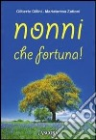

Nonni, che fortuna!

libro Gillini Gilberto Zattoni Mariateresa
edizioni Ancora collana Percorsi familiari, 2012
disp. incerta
€ 12,00

Lei c'era

libro Lo Sapio Giovanna
edizioni Armando Editore, 2007
disp. incerta
€ 10,00

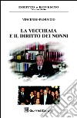

La vecchiaia e il diritto dei nonni

libro Panuccio Vincenzo
edizioni Giuffrè collana Diritto e rovescio. Nuova serie, 2015
€ 12,00

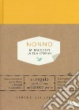

Nonno, mi racconti la tua storia?

libro Van Vliet Elma
edizioni Vallardi A. collana FUORI COLLANA VARIA, 2018
disp. incerta
€ 18,90

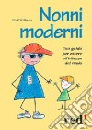

Nonni moderni. Una guida per essere all'altezza del ruolo

libro Williams Phill
edizioni Red Edizioni collana Piccoli grandi manuali, 2013
disp. incerta
€ 12,00

Un Libro per il nonno

libro Tibballs Geoff
edizioni De Agostini, 2011
disp. incerta
€ 10,90

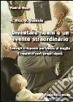

Diventare nonni è un evento straordinario. Consigli e risposte per vivere al meglio il rapporto con i propri nipoti

libro Vita Antonio Daniele Domenica
edizioni Psiconline collana Punti di vista, 2010
disp. incerta
€ 16,00

Nonni autorevoli. Una guida per affrontare con equlibrio il nuovo ruolo e seguire la crescita dei nipoti nell'armonia familiare

libro Farnetani Italo
edizioni Mondadori Electa, 2009
disp. incerta
€ 24,00

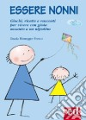

Essere nonni. Giochi, ricette e racconti per vivere con gioia accanto a un nipotino

libro Honegger Fresco Grazia
edizioni Red Edizioni collana Piccoli grandi manuali, 2003
disp. incerta
€ 10,00

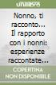

Nonno, ti racconto... Il rapporto con i nonni: esperienze raccontate dai bambini

libro
edizioni Anthelios collana Dire fare sociale, 2001
disp. incerta
€ 7,75

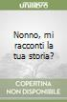

Nonno, mi racconti la tua storia?

libro Van Vliet Elma
edizioni Vallardi A. collana FUORI COLLANA VARIA, 2020
in pubblicazione
€ 18,90

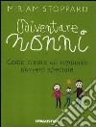

Diventare nonni. Come creare un rapporto davvero speciale

libro Stoppard Miriam Ferrari G. (cur.)
edizioni De Agostini collana Miscellanea, 2012
non acquistabile
€ 14,90

Un Libro per la nonna. Tutto quello che una nonna moderna deve sapere

libro Faber Lee
edizioni De Agostini, 2011
non acquistabile
€ 10,90

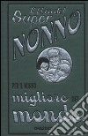

Il libro del super nonno. Per il nonno migliore del mondo

libro Gribble John
edizioni De Agostini, 2010
non acquistabile
€ 9,90

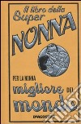

Il libro della super nonna. Per la nonna migliore del mondo

libro Maloney Alison
edizioni De Agostini, 2010
non acquistabile
€ 9,90

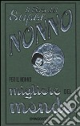

Il libro del super nonno. Per il nonno migliore del mondo

libro Gribble John
edizioni De Agostini collana Miscellanea, 2009
non acquistabile
€ 9,90

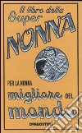

Il libro della super nonna. Per la nonna migliore del mondo

libro Maloney Alison
edizioni De Agostini collana Miscellanea, 2009
non acquistabile
€ 9,90

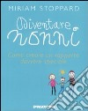

Diventare nonni. Come creare un rapporto davvero speciale

libro Stoppard Miriam
edizioni De Agostini, 2008
non acquistabile
€ 14,90

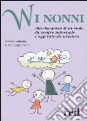

W i nonni. Alla riscoperta di un ruolo da sempre importante e oggi tutto da inventare

libro Laniado Nessia Pietra Gianfilippo
edizioni Red Edizioni collana Piccoli e grandi/Manuali, 2006
non acquistabile
€ 10,00

Arrivano i nonni

libro Oliverio Ferraris Anna
edizioni Rizzoli, 2005
non acquistabile
€ 15,00

Il manuale dei nonni. La corsa non è finita, anzi...

libro Martinie Marie-Madeleine
edizioni Elledici collana L'avventura umana, 2005
non acquistabile
€ 13,00

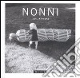

Nonni con amore

libro
edizioni Edicart collana M.I.L.K., 2005
non acquistabile
€ 8,50

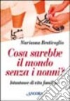

Cosa sarebbe il mondo senza i nonni? Istantanee di vita familiare

libro Bentivoglio Marianna
edizioni Ancora collana Percorsi familiari, 2002
non acquistabile
€ 11,00

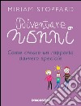

Diventare nonni. Come creare un rapporto davvero speciale

libro Stoppard Miriam
edizioni De Agostini, 2014
non acquistabile
€ 14,90

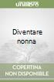

Diventare nonna

libro Kitzinger Sheila
edizioni Mondadori collana Oscar saggi, 1999
non acquistabile
€ 10,00

La nonnità. Guida pratica alla riscoperta delle radici della famiglia

libro Costa Rosina Costa Gino
edizioni Elledici collana Mondo nuovo, 1991
non acquistabile
€ 1,00
immediata
€ 18,00
€ 15,30
-15%

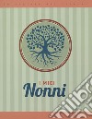

I miei nonni. Scatola dei ricordi. Ediz. a colori

libro
edizioni Red Edizioni collana Strenne, 2019
€ 16,00
€ 13,60
-15%

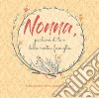

Nonna, parlami di te e della nostra famiglia

libro Rossi Francesca
edizioni White Star collana FAMIGLIA BENESSERE R, 2019
€ 12,90
€ 10,97
-15%

Nonni, che fortuna!

libro Gillini Gilberto Zattoni Mariateresa
edizioni Ancora collana Percorsi familiari, 2019
€ 7,00
€ 5,95
-15%

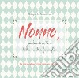

Nonno, parlami di te e della nostra famiglia

libro Rossi Francesca
edizioni White Star collana FAMIGLIA BENESSERE R, 2019
€ 12,90
€ 10,97
-15%

Per la nonna con amore

libro Kopribova Monika
edizioni Nonna Nonno collana , 2019
€ 19,90
€ 16,92
-15%

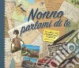

Nonno parlami di te. Un libro per conservare i ricordi

libro Kopribova Monika
edizioni Nonna Nonno collana , 2017
€ 24,90
€ 21,17

I nonni sono un tesoro

libro
edizioni Il Seminatore collana
€ 1,50
-15%

Nonni 2.0. Storie di nonne, nonni & nipoti

libro
edizioni Ares collana Genitori & figli, 2019
€ 14,00
€ 11,90
-15%

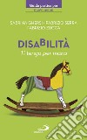

Disabilità. Ti tengo per mano

libro Ghersi Sabrina Serra Fabrizio Zucca Fabrizio
edizioni San Paolo Edizioni collana Progetto famiglia, 2019
€ 14,00
€ 11,90
-15%

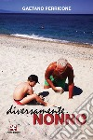

Diversamente nonno

libro Perricone Gaetano
edizioni Algra, 2019
€ 12,00
€ 10,20

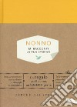

Nonno, mi racconti la tua storia?

libro Van Vliet Elma
edizioni Vallardi A. collana FUORI COLLANA VARIA, 2019
€ 18,90
-15%

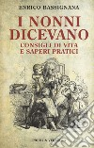

I nonni dicevano. Consigli di vita e saperi pratici

libro Bassignana Enrico
edizioni Priuli & Verlucca collana Schema libero, 2017
€ 9,90
€ 8,42
-15%

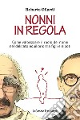

Nonni in regola. Come valorizzare il ruolo di nonni nel delicato equilibrio tra figli e nipoti

libro Gilardi Roberto
edizioni Franco Angeli collana Le comete, 2017
€ 17,00
€ 14,45

Lettere a un nipote speciale. Scrivi ora. Leggi in futuro. Conserva per sempre. Pensieri oltre il tempo. Con adesivi

libro
edizioni Fabbri, 2016
€ 12,90
-15%

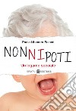

Nonnipoti. Un legame speciale

libro Libanoro Raineri Paola
edizioni Effatà collana Le chiavi della famiglia, 2014
€ 12,00
€ 10,20
-15%

I nuovi nonni. Una risorsa cruciale per le famiglie di oggi

libro Zanatta Anna Laura
edizioni Il Mulino collana Farsi un'idea, 2013
€ 9,80
€ 8,33
-15%

Nonni oggi. Un ruolo riscoperto e rinnovato

libro Williams Phill
edizioni Armando Editore collana Bambini e genitori, 2013
€ 15,00
€ 12,75

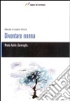

Diventare nonna

libro Garavaglia M. Adele
edizioni Lampi di Stampa collana TuttiAUTORI, 2010
€ 10,00

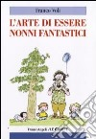

L'arte di essere nonni fantastici

libro Voli Franco
edizioni Franco Angeli collana Le comete, 2010
€ 23,50

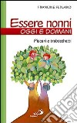

Essere nonni oggi e domani. Piaceri e trabocchetti

libro Ferland Francine
edizioni San Paolo Edizioni collana Progetto famiglia, 2009
€ 12,00
-25%

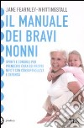

Il manuale dei bravi nonni

libro Fearnley-Whittingstall Jane
edizioni TEA collana Tea pratica, 2008
€ 10,00
€ 7,50
-15%

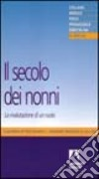

Il secolo dei nonni. La rivalutazione di un ruolo

libro Attias Donfut C. (cur.) Segalen M. (cur.)
edizioni Armando Editore, 2005
€ 18,00
€ 15,30

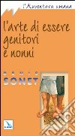

L'arte di essere genitori e nonni

libro Sonet Denis Centro evangelizzazione e catechesi «don Bosco» (cur.)
edizioni Elledici collana L'avventura umana, 2005
€ 5,50

I nuovi nonni. Quando nasce un nipotino

libro Zattoni Mariateresa Gillini Gilberto
edizioni San Paolo Edizioni collana I quando, 2003
€ 5,00
-15%

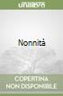

Nonnità

libro
edizioni QuiEdit, 2018
€ 15,00
€ 12,75

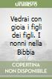

Vedrai con gioia i figli dei figli. I nonni nella Bibbia

libro Maggioni Bruno
edizioni Ancora collana ANCORA-RIVOLTI A TE, 2017
€ 3,00
-15%

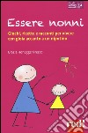

Essere nonni. Giochi, ricette e racconti per vivere con gioia accanto a un nipotino

libro Honegger Fresco Grazia
edizioni Red Edizioni collana Piccoli grandi manuali, 2016
€ 10,00
€ 8,50

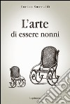

L'arte di essere nonni

libro Smeraldi Enrico
edizioni Imprimatur collana Saggi, 2015
€ 13,50
-15%

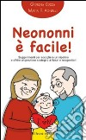

Neononni è facile. Suggerimenti da seguire per accogliere il nipotino e offrire un prezioso sostegno ai neogenitori

libro Cozza Giorgia
edizioni Il Leone Verde collana Il bambino naturale, 2015
€ 9,00
€ 7,65

Nonni. Ultima generazione. Onora il nonno e la nonna!

libro Pellegrino Pino
edizioni Astegiano (Marene), 2015
€ 9,50
-15%

Essere nonni oggi

libro Stoppard Miriam
edizioni Red Edizioni collana Grandi manuali, 2013
€ 18,00
€ 15,30
-15%

Le nonne... vanno educate da piccole!

libro Paradisi Donatella
edizioni Robin collana I libri saggi, 2013
€ 12,00
€ 10,20
-15%

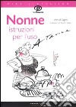

Nonne. Istruzioni per l'uso

libro Di Cagno Anna
edizioni Morellini collana Pink generation, 2012
€ 13,90
€ 11,82

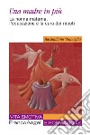

Una madre in più. La nonna materna, l'educazione e la cura dei nipoti

libro Stramaglia Massimiliano
edizioni Franco Angeli collana Vita emotiva e formazione, 2013
€ 21,00

Nonni adottivi. Mente e cuore per una nonnità speciale

libro Dalcerri Milena Colombo Anna Negri Sonia
edizioni Franco Angeli collana Le comete, 2016
€ 22,50

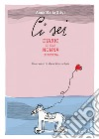

Ci sei. Diario di una nonna in attesa

libro Briga Anna Maria
edizioni Vanda Epublishing collana Cose leggere e vaganti, 2019
€ 16,00

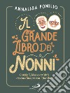

Il grande libro dei nonni. Consigli, idee e attività da condividere con i bambini

libro Pomilio Annalisa
edizioni San Paolo Edizioni collana Progetto famiglia, 2018
€ 25,00

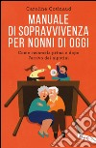

Manuale di sopravvivenza per nonni di oggi. Come cavarsela prima e dopo l'arrivo dei nipotini

libro Cotinaud Caroline
edizioni Vallardi A., 2016
€ 12,90

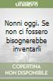

Nonni oggi. Se non ci fossero bisognerebbe inventarli

libro Aceti Ezio
edizioni Città Nuova collana Famiglia oggi. Spazio famiglia, 2013
€ 8,00
-55%

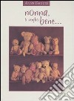

Nonna, ti voglio bene.... Ediz. illustrata

libro Geddes Anne
edizioni Edicart, 2006
€ 22,50
€ 10,13

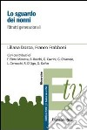

Lo sguardo dei nonni. Ritratti generazionali

libro Dozza Liliana Frabboni Franco
edizioni Franco Angeli collana Educazione per tutta la vita, 2013
€ 23,00
-55%

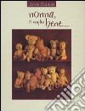

Nonna, ti voglio bene.... Ediz. illustrata

libro Geddes Anne
edizioni Edicart collana I libri di Anne Geddes, 2006
€ 14,90
€ 6,71

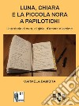

Luna, Chiara e la piccola Nora a Papilotichi. Una storia di cura, di gioia, d'amore e lacrime

libro Dambra Carmela
edizioni Homeless Book collana Memorie di cura, 2018
€ 13,00

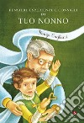

Pensieri, esperienze, consigli di tuo nonno

libro Cagliari Renzo
edizioni Gabrielli Editori, 2017
€ 13,00

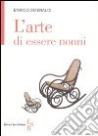

L'arte di essere nonni

libro Smeraldi Enrico
edizioni Editrice San Raffaele, 2008
€ 14,00

Essere nonni. Gioia per un nuovo motivo di vita

libro Lombardo Nicolò R.
edizioni Duemila collana , 2015
€ 6,00

Guida nonni. 100 idee per divertirsi con i nipotini. Torino e Piemonte

libro
edizioni Espressione, 2010
€ 12,00

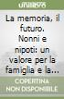

La memoria, il futuro. Nonni e nipoti: un valore per la famiglia e la società

libro Lombardo Giuseppe Roccasalva M. (cur.)
edizioni Istina collana Studi e ricerche, 2009
€ 8,00

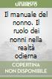

Il manuale del nonno. Il ruolo dei nonni nella realtà odierna

libro Murranca Giuseppe
edizioni L'Autore Libri Firenze collana Biblioteca '80. Varia, 2008
€ 21,60

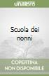

Scuola dei nonni

libro
edizioni AVE, 2001
€ 3,00

La nonna ludica

libro Barbiero M. Carmela
edizioni Edizioni Scientifiche Italiane, 1998
€ 8,26

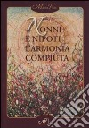

Nonni e nipoti. L'armonia compiuta

libro Paoli Mario
edizioni Masso delle Fate collana Storie, memorie e personaggi, 2009
€ 12,00

Il manuale del «Perfetto» nonno

libro Melandri Francesco
edizioni An. Walberti
€ 10,33

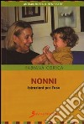

Nonni. Istruzioni per l'uso

libro Corica Fabiana
edizioni Sovera Edizioni collana , 2010
disp. incerta
€ 9,00

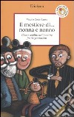

Il mestiere di... nonna e nonno. Gioie e conflitti nell'incontro fra tre generazioni

libro Cesari Lusso Vittoria
edizioni Erickson collana Capire con il cuore, 2004
disp. incerta
€ 15,50

